MockMentor
Bruno C. Silva de Souza¹, Larissa S. de Souza Neitzke¹
¹Serviço Nacional de Aprendizagem Comercial (SENAC)
São Leopoldo – RS – Brasil
{brunocsilvadesouza, larissasouza.neitzke}@gmail.com

Abstract. This article presents the development of MockMentor, a web platform designed to prepare Information Technology students for technical job interviews through real-time simulated interviews conducted by experienced professionals. The system was developed to reduce the gap between academic education and the demands of the technology job market by providing practical interview experiences, personalized feedback, and direct interaction with industry mentors. The platform was implemented using modern web technologies, like Next.js, ensuring scalability, security, responsiveness, and an intuitive user experience. Its main features include user authentication, mentor registration, interview scheduling, interview management, performance evaluation, and personalized feedback reports. The results demonstrate that the platform provides a realistic and structured environment capable of improving students' technical, behavioral, and communication skills, particularly for interviews conducted in English. The proposed solution contributes to increasing students' employability while strengthening the connection between educational institutions and the technology industry.
Keywords - Employability, Simulated Interviews, Information Technology Education, Mentoring, Web Systems, Career Development.

Resumo. Este artigo apresenta o desenvolvimento do MockMentor, uma plataforma web destinada à preparação de estudantes da área de Tecnologia da Informação para entrevistas técnicas de emprego por meio de simulações realizadas em tempo real com profissionais experientes. O sistema foi desenvolvido com o objetivo de reduzir a distância entre a formação acadêmica e as exigências do mercado de tecnologia, proporcionando experiências práticas de entrevistas, feedbacks personalizados e contato direto com profissionais atuantes no setor. A plataforma foi implementada utilizando tecnologias modernas de desenvolvimento web, como Next.js, garantindo escalabilidade, segurança, responsividade e uma experiência intuitiva ao usuário. Entre suas principais funcionalidades destacam-se a autenticação de usuários, cadastro de mentores, agendamento de entrevistas, gerenciamento das entrevistas simuladas, avaliação de desempenho e emissão de feedbacks personalizados. Os resultados obtidos demonstram que a plataforma oferece um ambiente realista e estruturado capaz de contribuir para o desenvolvimento de competências técnicas, comportamentais e comunicacionais, especialmente em entrevistas realizadas em língua inglesa, cuja proficiência é frequentemente apontada como um diferencial competitivo para profissionais que atuam em empresas multinacionais e no mercado global de tecnologia. A solução proposta fortalece a empregabilidade dos estudantes e aproxima instituições de ensino das demandas atuais do mercado de tecnologia.
Palavras-chave - Empregabilidade, Entrevistas Simuladas, Tecnologia da Informação, Mentoria, Sistemas Web, Desenvolvimento Profissional.

- INTRODUÇÃO
A crescente transformação do mercado de trabalho, impulsionada pela evolução tecnológica, pela inteligência artificial e pela digitalização dos processos produtivos, tem elevado significativamente as exigências dos processos seletivos para profissionais da área de Tecnologia da Informação (TI). De acordo com o Future of Jobs Report 2025, competências como pensamento analítico, resolução de problemas, comunicação, adaptabilidade e domínio de novas tecnologias figuram entre as habilidades mais valorizadas pelos empregadores para os próximos anos.[1]
No Brasil, estudos da Brasscom indicam que o mercado de Tecnologia da Informação continua apresentando crescimento na demanda por profissionais qualificados, enquanto a formação de novos talentos ainda permanece inferior às necessidades do setor, evidenciando um descompasso entre oferta e demanda de mão de obra especializada.[2]
Embora os cursos de graduação e educação profissional proporcionem sólida formação técnica, muitos estudantes concluem sua formação sem vivenciar situações semelhantes às encontradas em processos seletivos reais. Além do conhecimento técnico, entrevistas de emprego frequentemente avaliam competências comportamentais, capacidade de comunicação, raciocínio lógico e, em muitas empresas de tecnologia, proficiência na língua inglesa, aspectos que nem sempre são explorados durante a formação acadêmica.[3]
Diversas plataformas disponíveis atualmente oferecem recursos voltados ao ensino de idiomas, preparação para entrevistas ou desenvolvimento profissional. Entretanto, observa-se que poucas soluções integram esses elementos em um único ambiente direcionado especificamente aos estudantes da área de Tecnologia da Informação. Em muitos casos, as plataformas concentram-se exclusivamente no aprendizado de idiomas, em entrevistas automatizadas baseadas em inteligência artificial ou em sessões genéricas de conversação, sem proporcionar entrevistas técnicas conduzidas por profissionais com experiência prática no mercado. Como consequência, estudantes ingressam em processos seletivos sem a oportunidade de desenvolver habilidades em um ambiente seguro, colaborativo e semelhante ao contexto profissional.
Diante desse cenário, foi desenvolvido o MockMentor, uma plataforma web destinada ao gerenciamento de entrevistas simuladas conduzidas por profissionais experientes da área de tecnologia. O sistema foi concebido para oferecer um ambiente colaborativo que permita aos estudantes praticar entrevistas técnicas, desenvolver competências comportamentais e comunicacionais e receber feedbacks personalizados capazes de orientar sua evolução profissional. Além de preparar os participantes para processos seletivos conduzidos em português, a plataforma contempla entrevistas realizadas em língua inglesa, refletindo uma das principais demandas do mercado internacional de tecnologia.
A arquitetura da plataforma foi desenvolvida utilizando tecnologias modernas amplamente empregadas na construção de aplicações web, como Next.js, React, TypeScript, Node.js, Prisma ORM, MySQL, NextAuth.js, Tailwind CSS, GSAP e Recharts, possibilitando uma aplicação responsiva, segura e escalável. A adoção de uma arquitetura cliente-servidor, aliada às boas práticas de engenharia de software, favorece a manutenção da aplicação, a reutilização de componentes e a evolução contínua das funcionalidades.
O MockMentor foi desenvolvido considerando dois perfis principais de usuários: estudantes e mentores. Os estudantes podem criar seus perfis, selecionar áreas de interesse, agendar entrevistas simuladas, acompanhar sua evolução por meio dos feedbacks recebidos e, ainda, há a possibilidade das partes, a seu critério, gravar as entrevistas para fins exclusivamente educacionais. Os mentores, por sua vez, são responsáveis pela condução das entrevistas, avaliação do desempenho dos participantes, emissão de recomendações individualizadas e definição das plataformas de videoconferência utilizadas em cada sessão, aproximando o ambiente acadêmico da realidade vivenciada pelas empresas de tecnologia.
A principal contribuição deste trabalho consiste na disponibilização de uma plataforma que integra aprendizagem prática, mentoria especializada e preparação profissional em um único ambiente digital. Ao aproximar estudantes de profissionais experientes, a solução promove o desenvolvimento de competências técnicas e interpessoais, fortalece a empregabilidade e incentiva a construção de redes de colaboração entre instituições de ensino e o setor tecnológico.

- FUNDAMENTAÇÃO TEÓRICA
A preparação para processos seletivos representa um dos principais desafios enfrentados por estudantes e profissionais em início de carreira na área de Tecnologia da Informação. Embora a formação acadêmica forneça uma base técnica consistente, o desenvolvimento de competências exigidas durante entrevistas de emprego depende, em grande parte, da vivência prática em situações semelhantes às encontradas no ambiente profissional. Nesse contexto, estratégias de aprendizagem baseadas em simulações têm sido amplamente utilizadas por instituições de ensino e organizações por permitirem que os participantes desenvolvam conhecimentos técnicos e habilidades interpessoais em ambientes controlados, reduzindo a insegurança e aumentando a confiança para situações reais.
A utilização de simulações em processos de aprendizagem está alinhada às metodologias ativas de ensino, que colocam o estudante como protagonista da construção do próprio conhecimento. Em vez de apenas receber informações de forma passiva, o participante é inserido em situações que reproduzem problemas e desafios do cotidiano profissional, favorecendo o desenvolvimento do raciocínio crítico, da capacidade de comunicação, da tomada de decisão e da resolução de problemas. Essas competências figuram entre as mais valorizadas pelo mercado de trabalho contemporâneo, especialmente em áreas caracterizadas por rápidas transformações tecnológicas, como a Tecnologia da Informação.
Outro aspecto relevante refere-se ao papel desempenhado pelo feedback no processo de aprendizagem. Diferentemente de avaliações tradicionais, que normalmente se limitam à atribuição de uma nota ou conceito, o feedback individualizado permite que o participante compreenda seus pontos fortes, identifique aspectos que necessitam de aperfeiçoamento e desenvolva estratégias para sua evolução profissional. Em ambientes de simulação, esse retorno torna-se ainda mais significativo quando realizado por profissionais que atuam no mercado, pois aproxima o estudante das expectativas reais encontradas nos processos seletivos e contribui para o desenvolvimento de competências técnicas e comportamentais de forma contextualizada.
A mentoria também tem sido reconhecida como importante instrumento de desenvolvimento profissional. O contato entre estudantes e profissionais experientes favorece não apenas a transmissão de conhecimentos técnicos, mas também o compartilhamento de experiências, orientações de carreira e boas práticas adotadas pelas organizações. Essa interação reduz a distância entre a formação acadêmica e a realidade do mercado de trabalho, permitindo que o estudante compreenda melhor as competências exigidas pelas empresas e desenvolva maior segurança para enfrentar processos seletivos e desafios profissionais futuros.
Paralelamente, o avanço das tecnologias digitais possibilitou o surgimento de plataformas capazes de conectar pessoas em diferentes localidades, permitindo a realização de reuniões, treinamentos e atividades colaborativas de forma remota. A popularização de ferramentas de videoconferência, aliada ao desenvolvimento de aplicações web modernas, ampliou significativamente as possibilidades de ensino, mentoria e capacitação profissional. Entretanto, observa-se que a maioria das soluções disponíveis concentra-se em funcionalidades específicas, como ensino de idiomas, recrutamento ou reuniões virtuais, não oferecendo um ambiente integrado que reúna gerenciamento de entrevistas simuladas, mentoria especializada, feedback personalizado e acompanhamento da evolução dos participantes.
Sob a perspectiva tecnológica, aplicações web desenvolvidas com arquiteturas modernas permitem construir sistemas escaláveis, seguros e responsivos, capazes de atender usuários em diferentes dispositivos e contextos de utilização. A adoção de frameworks contemporâneos, mecanismos robustos de autenticação e bancos de dados relacionais favorece a manutenção da aplicação, a reutilização de componentes e a evolução contínua do sistema, aspectos fundamentais para plataformas colaborativas voltadas ao desenvolvimento profissional.
Diante desse contexto, o MockMentor fundamenta-se na integração entre metodologias de aprendizagem prática, mentoria profissional e tecnologias modernas de desenvolvimento web para oferecer um ambiente capaz de aproximar estudantes da realidade dos processos seletivos da área de Tecnologia da Informação. A plataforma busca proporcionar uma experiência estruturada de preparação profissional por meio da realização de entrevistas simuladas, feedbacks individualizados, acompanhamento da evolução dos usuários e interação direta com profissionais atuantes no mercado, contribuindo para o desenvolvimento de competências técnicas, comunicacionais e comportamentais exigidas pelas organizações.

- METODOLOGIA
O desenvolvimento do MockMentor foi conduzido com o objetivo de construir uma plataforma web moderna, escalável e responsiva, capaz de oferecer um ambiente seguro para o gerenciamento de entrevistas técnicas simuladas entre estudantes e profissionais da área de Tecnologia da Informação. Desde sua concepção, buscou-se adotar uma arquitetura que favorecesse a manutenção do sistema, permitisse sua evolução contínua e proporcionasse uma experiência intuitiva aos usuários em diferentes dispositivos.
O processo de desenvolvimento iniciou-se com o levantamento dos requisitos funcionais e não funcionais da aplicação. Para essa etapa foram realizadas sessões de brainstorming entre os integrantes do projeto, considerando também dificuldades frequentemente relatadas por estudantes durante sua preparação para processos seletivos. As ideias foram organizadas utilizando a plataforma Miro, permitindo a construção colaborativa dos fluxos da aplicação, definição das funcionalidades e planejamento das etapas de desenvolvimento segundo princípios da metodologia ágil.
Após a definição dos requisitos, realizou-se a modelagem do banco de dados utilizando a ferramenta BrModelo, responsável pela elaboração dos modelos Entidade-Relacionamento nos níveis conceitual, lógico e físico. Essa modelagem permitiu estruturar entidades como usuários, mentores, entrevistas, agendamentos, avaliações e feedbacks, estabelecendo seus respectivos relacionamentos e restrições de integridade. A partir do modelo físico foi gerado o script SQL utilizado na implementação do banco de dados relacional MySQL, garantindo consistência, desempenho e facilidade de manutenção das informações armazenadas.
Para o desenvolvimento da plataforma foram selecionadas tecnologias amplamente consolidadas no desenvolvimento de aplicações web, priorizando desempenho, segurança, escalabilidade e facilidade de manutenção. O framework Next.js foi utilizado como base da arquitetura da aplicação, sendo responsável pelo roteamento, renderização híbrida das páginas e gerenciamento das APIs internas. A interface gráfica foi desenvolvida com React, empregando componentes reutilizáveis implementados em TypeScript, linguagem que proporciona tipagem estática, maior segurança durante o desenvolvimento e redução de erros em tempo de execução.
A lógica de processamento da aplicação foi executada em ambiente Node.js, enquanto o armazenamento das informações foi realizado em banco de dados relacional MySQL. A comunicação entre a aplicação e o banco de dados foi implementada por meio do Prisma ORM, responsável pelo gerenciamento das entidades, migrações e consultas tipadas (type-safe), simplificando o acesso aos dados e aumentando a confiabilidade das operações realizadas.
A autenticação dos usuários foi implementada utilizando NextAuth.js (Auth.js), responsável pelo gerenciamento seguro das sessões e pelo controle de acesso às funcionalidades restritas da plataforma. Para a construção da interface foram utilizados os recursos do Tailwind CSS, permitindo o desenvolvimento de layouts modernos, responsivos e padronizados. As animações e transições entre componentes foram implementadas utilizando a biblioteca GSAP, enquanto os gráficos e indicadores de desempenho apresentados aos usuários foram desenvolvidos com Recharts, permitindo o acompanhamento visual da evolução obtida durante as entrevistas simuladas. Durante todo o desenvolvimento também foi utilizado o sistema de controle de versões Git, possibilitando o gerenciamento das alterações realizadas no código-fonte e facilitando o trabalho colaborativo.
O MockMentor foi desenvolvido considerando três perfis distintos de usuários: estudante, mentor e administrador, cada um com permissões específicas de acordo com suas responsabilidades dentro da plataforma.
O perfil “Estudante” reúne as funcionalidades relacionadas ao processo de preparação profissional, permitindo o cadastro e edição de informações pessoais, seleção das áreas de interesse, agendamento de entrevistas simuladas, participação nas sessões, consulta ao histórico de entrevistas realizadas, acesso aos feedbacks fornecidos pelos mentores e acompanhamento de indicadores de desempenho gerados pela plataforma.
O perfil “Mentor” corresponde aos profissionais responsáveis pela condução das entrevistas simuladas. Além de administrar sua agenda de atendimentos, esse usuário pode cadastrar previamente as plataformas de videoconferência disponibilizadas para realização das entrevistas, aceitar solicitações de agendamento, conduzir as sessões, elaborar avaliações técnicas e comportamentais, registrar feedbacks personalizados e acompanhar o histórico dos estudantes entrevistados.
O perfil “Administrador” possui acesso às funcionalidades administrativas da plataforma, sendo responsável pelo gerenciamento dos usuários, validação dos cadastros de mentores, monitoramento das entrevistas realizadas, moderação de conteúdos, acompanhamento dos indicadores gerais do sistema e manutenção das informações da aplicação. Esse perfil contribui para garantir a integridade dos dados, a segurança da plataforma e o adequado funcionamento dos serviços disponibilizados.
Essa divisão de responsabilidades proporciona uma experiência personalizada para cada perfil de usuário, assegurando que cada participante tenha acesso apenas às funcionalidades compatíveis com suas atribuições dentro da plataforma.
A comunicação entre os componentes da aplicação ocorre por meio de uma arquitetura cliente-servidor, na qual a interface desenvolvida em React interage com os serviços disponibilizados pelo Next.js. As requisições realizadas pelos usuários são processadas no servidor, que executa as validações necessárias, realiza consultas ao banco de dados por meio do Prisma ORM e retorna as informações para apresentação na interface.
O MockMentor foi concebido como uma plataforma de gerenciamento das entrevistas simuladas, não realizando diretamente as videoconferências em sua interface. Cada mentor pode cadastrar previamente as plataformas de comunicação que disponibiliza para atendimento, como Google Meet, Microsoft Teams, Zoom ou WhatsApp. Durante o agendamento, o estudante seleciona a plataforma de sua preferência dentre as opções disponibilizadas pelo mentor, permitindo maior flexibilidade e adaptação às ferramentas já utilizadas pelos participantes.
Após o agendamento, o sistema registra todas as informações da sessão, incluindo data, horário, mentor responsável e plataforma selecionada. No momento previsto para o início da entrevista, tanto o estudante quanto o mentor devem acessar o MockMentor e confirmar sua participação por meio de um botão específico disponível na plataforma. Esse mecanismo registra o comparecimento das partes, reduz inconsistências relacionadas às entrevistas agendadas, auxilia no acompanhamento da assiduidade dos usuários e mantém um histórico confiável das sessões efetivamente realizadas.
Como recurso complementar de aprendizagem, as partes podem realizar a gravação das entrevistas simuladas, de forma privada. Entretanto, as gravações só podem ser utilizadas exclusivamente pelo estudante e pelo mentor, sendo destinadas apenas à revisão do desempenho e ao acompanhamento da evolução durante o processo de preparação profissional. Sua utilização é restrita para fins educacionais, sendo vedada qualquer forma de reprodução, compartilhamento ou utilização para fins comerciais, em conformidade com os termos de uso da plataforma e com os princípios estabelecidos pela Lei Geral de Proteção de Dados Pessoais (Lei nº 13.709/2018).
Além da organização da arquitetura de software, durante o desenvolvimento foram adotadas boas práticas de engenharia de software, incluindo modularização do código, reutilização de componentes, separação entre lógica de negócios e interface gráfica, controle de versões utilizando Git e documentação contínua do projeto. Essas práticas favorecem a manutenção da aplicação, facilitam futuras implementações e contribuem para a escalabilidade do sistema.
A arquitetura adotada mostrou-se adequada aos objetivos do projeto, permitindo o desenvolvimento de uma plataforma modular, segura e escalável para o gerenciamento de entrevistas simuladas. A utilização de tecnologias amplamente consolidadas no desenvolvimento web, aliada às boas práticas de engenharia de software, favorece a evolução contínua da aplicação, possibilita a incorporação de novas funcionalidades e contribui para oferecer uma experiência consistente tanto para estudantes quanto para mentores.

IV. RESULTADOS
O desenvolvimento do MockMentor resultou em uma plataforma web capaz de integrar estudantes e profissionais da área de Tecnologia da Informação em um ambiente voltado à realização de entrevistas técnicas simuladas. A aplicação foi desenvolvida priorizando usabilidade, responsividade, segurança e escalabilidade, permitindo que o processo de preparação para entrevistas de emprego ocorra de forma organizada e semelhante aos processos seletivos adotados por empresas do setor tecnológico.
A plataforma reúne em um único ambiente funcionalidades que normalmente se encontram distribuídas em diferentes sistemas, contemplando gerenciamento de usuários, autenticação segura, agendamento de entrevistas, acompanhamento das sessões, emissão de feedbacks personalizados e monitoramento da evolução dos estudantes. Essa integração proporciona uma experiência contínua de aprendizagem e preparação profissional.
A interface foi desenvolvida seguindo princípios de User Experience (UX) e User Interface (UI), buscando reduzir a curva de aprendizagem dos usuários e proporcionar navegação intuitiva em computadores, tablets e dispositivos móveis. A utilização do React aliado ao Tailwind CSS possibilitou a criação de componentes reutilizáveis e interfaces responsivas, enquanto a biblioteca GSAP foi empregada para tornar a navegação mais dinâmica por meio de animações e transições entre telas.

A Figura 1 apresenta a página inicial da plataforma.


A página inicial concentra as informações institucionais da plataforma, apresenta seu propósito e disponibiliza os acessos destinados aos diferentes perfis de usuários. Além disso, fornece uma visão geral das funcionalidades disponíveis, permitindo que estudantes e mentores compreendam rapidamente o funcionamento do sistema.
Após a autenticação, o estudante é direcionado ao painel principal da plataforma, ilustrado na Figura 2.

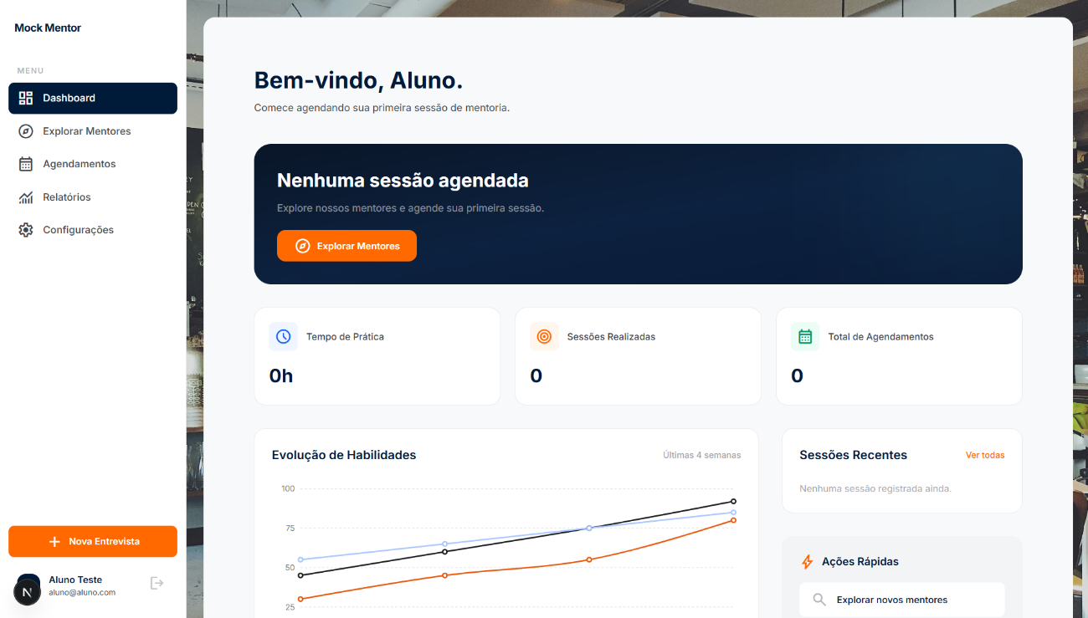

O dashboard reúne, em um único ambiente, as principais informações relacionadas ao usuário, incluindo entrevistas agendadas, histórico de participações, notificações, feedbacks recebidos e indicadores de desempenho. Essa centralização facilita o acompanhamento da evolução do estudante e contribui para uma experiência de navegação mais eficiente.

A Figura 3 apresenta o módulo de agendamento de entrevistas.
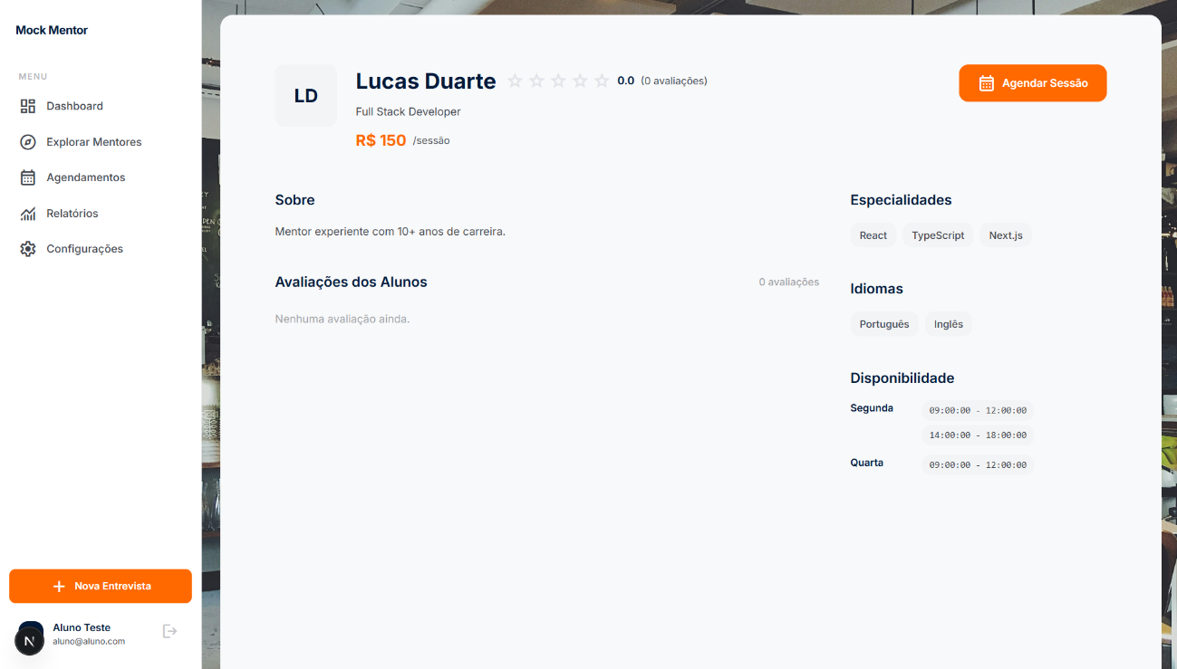

Nesse módulo, os estudantes podem selecionar mentores disponíveis, escolher a data e o horário da entrevista e definir o tema desejado, como desenvolvimento web, bancos de dados, metodologias ágeis, estruturas de dados, testes técnicos ou entrevistas conduzidas em língua inglesa. O sistema realiza automaticamente o controle da disponibilidade dos mentores, evitando conflitos de horários e garantindo maior organização dos atendimentos.
Cada mentor possui um perfil personalizado contendo informações sobre sua experiência profissional, áreas de atuação e as plataformas de videoconferência disponibilizadas para realização das entrevistas, como Google Meet, Microsoft Teams, Zoom ou WhatsApp. Durante o agendamento, o estudante escolhe uma das plataformas previamente cadastradas pelo mentor, permitindo maior flexibilidade e adaptação às ferramentas já utilizadas pelos participantes.
Após a confirmação do agendamento, a plataforma registra todas as informações referentes à entrevista, incluindo data, horário, mentor responsável e plataforma de videoconferência selecionada. O MockMentor atua como sistema de gerenciamento das entrevistas, enquanto a comunicação em tempo real ocorre por meio da plataforma escolhida pelos participantes.
No horário previamente definido, estudante e mentor devem acessar o MockMentor e confirmar sua participação por meio de um botão específico disponibilizado na plataforma. Esse mecanismo registra o comparecimento das partes, permitindo identificar entrevistas efetivamente realizadas, ausências e cancelamentos, além de manter um histórico confiável das atividades desenvolvidas.
Concluída a entrevista, o mentor realiza a avaliação do desempenho do estudante por meio da própria plataforma, registrando observações relacionadas aos conhecimentos técnicos, comunicação, postura profissional, capacidade de resolução de problemas e demais competências avaliadas durante a simulação. O sistema gera um feedback estruturado, permitindo que o estudante acompanhe sua evolução ao longo das diferentes entrevistas realizadas.
Em conformidade com a Lei Geral de Proteção de Dados Pessoais (Lei nº 13.709/2018), os Termos de Uso estabelecem que as gravações eventualmente feitas pelas partes não poderão ser reproduzidas, compartilhadas ou utilizadas para quaisquer fins comerciais, bem como está adequada ao tratamento de dados pessoais dos membros da plataforma, garantindo a exclusão dos dados quando solicitado, além do armazenamento de dados pelo período previsto legalmente.
Os resultados obtidos demonstram que a arquitetura adotada permitiu desenvolver uma plataforma funcional, segura e preparada para futuras expansões. A utilização de tecnologias modernas de desenvolvimento web favoreceu a construção de uma aplicação escalável, capaz de integrar novos recursos, como ferramentas de inteligência artificial para apoio à avaliação, integração com plataformas de recrutamento e seleção, emissão automatizada de certificados e geração de relatórios gerenciais destinados a instituições de ensino e organizações parceiras.

V. CONCLUSÃO
O presente trabalho apresentou o desenvolvimento do MockMentor, uma plataforma web destinada à preparação de estudantes da área de Tecnologia da Informação para processos seletivos por meio de entrevistas técnicas simuladas conduzidas por profissionais experientes. A solução foi desenvolvida com o objetivo de aproximar a formação acadêmica das exigências do mercado de trabalho, oferecendo um ambiente estruturado para prática de entrevistas, acompanhamento da evolução dos estudantes e emissão de feedbacks personalizados.
Os resultados obtidos demonstram que a arquitetura adotada, baseada em tecnologias modernas de desenvolvimento web, mostrou-se adequada para atender aos requisitos de desempenho, segurança, escalabilidade e usabilidade definidos para o projeto. A integração entre gerenciamento de usuários, agendamento de entrevistas, acompanhamento das sessões, avaliações individualizadas e armazenamento de informações em um único ambiente proporciona uma experiência completa de preparação profissional, favorecendo o desenvolvimento de competências técnicas, comportamentais e comunicacionais.
Um dos principais diferenciais da plataforma consiste na utilização de mentores atuantes no mercado de Tecnologia da Informação para condução das entrevistas simuladas, permitindo que os estudantes recebam orientações fundamentadas em experiências reais da área. Essa abordagem aproxima o ambiente acadêmico das práticas adotadas pelas empresas, contribuindo para o fortalecimento da empregabilidade e para o desenvolvimento de profissionais mais preparados para enfrentar os desafios dos processos seletivos contemporâneos.
Além dos benefícios aos estudantes, a plataforma favorece a aproximação entre instituições de ensino e o setor produtivo, incentivando a participação de profissionais na formação de novos talentos e promovendo um ambiente colaborativo de troca de conhecimentos. Dessa forma, o MockMentor apresenta potencial para contribuir tanto para a qualificação profissional quanto para a redução da distância entre a formação acadêmica e as demandas do mercado de tecnologia.
Como trabalhos futuros, destacam-se a integração da plataforma com calendários digitais para sincronização automática de agendamentos, a implementação de mecanismos de inteligência artificial para apoio à análise dos feedbacks, a emissão automatizada de certificados de participação, o desenvolvimento de relatórios gerenciais mais completos e a expansão do sistema para outras áreas profissionais além da Tecnologia da Informação. Também poderão ser realizados estudos de usabilidade e avaliações com estudantes e mentores em ambiente real de utilização, permitindo mensurar o impacto da plataforma na preparação para processos seletivos e na empregabilidade dos participantes.
Conclui-se, portanto, que o MockMentor constitui uma solução tecnológica viável, escalável e alinhada às necessidades atuais do mercado de trabalho, demonstrando potencial para contribuir de forma significativa com a preparação de estudantes para entrevistas técnicas e com o fortalecimento da conexão entre educação e mercado profissional.

REFERÊNCIAS BIBLIOGRÁFICAS

[1] WORLD ECONOMIC FORUM. The Future of Jobs Report 2025. Geneva: World Economic Forum, 2025. Disponível em: https://www.weforum.org/publications/the-future-of-jobs-report-2025/. Acesso em: 13 jul. 2026.

[2] BRASSCOM – Associação das Empresas de Tecnologia da Informação e Comunicação. Relatório Perspectivas do Mercado de Trabalho do Macrossetor de TIC. São Paulo: Brasscom, 2025. Disponível em: https://brasscom.org.br/wp-content/uploads/2025/02/Relatorio-Perspectivas-do-Mercado-de-Trabalho.pdf. Acesso em: 13 jul. 2026.

[3] UNESCO. Reimagining our futures together: A new social contract for education. Paris: UNESCO, 2021. Disponível em: https://unesdoc.unesco.org/ark:/48223/pf0000379707. Acesso em: 14 jul. 2026.

BRASIL. Ministério do Trabalho e Emprego. Qualificação Profissional. Brasília, 2025. Disponível em: https://www.gov.br/trabalho-e-emprego/pt-br/servicos/trabalhador/qualificacao-profissional. Acesso em: 14 jul. 2026.

BRASIL. Presidência da República. Lei nº 13.709, de 14 de agosto de 2018. Lei Geral de Proteção de Dados Pessoais (LGPD). Diário Oficial da União: Brasília, DF, 15 ago. 2018. Disponível em: https://www.planalto.gov.br/ccivil_03/_ato2015-2018/2018/lei/l13709.htm. Acesso em: 14 jul. 2026.

